武汉龙王嘴华新环境工程有限公司危险废物规范化环境管理问题整改情况表

序号 | 企业名称 | 管辖部门 | 达标情况 | 单位类型 | 问题描述 | 现场照片1 | 现场照片2 | 现场照片3 | 评估分数 | 整改完成情况 | 整改照片1 | 整改照片2
1 | 武汉龙王嘴华新环境工程有限公司 | 洪山分局 | 达标 | 产废单位 | 危险废物无减量和降低危害性的措施 |  |  |  |  |  | 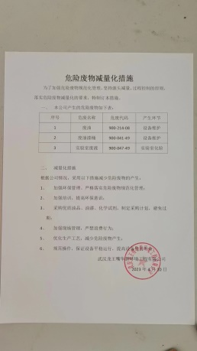
2 | 武汉龙王嘴华新环境工程有限公司 | 洪山分局 | 达标 | 产废单位 | 未依法及时公开危险废物污染环境防治信息 |  |  |  |  |  | 正在改进中

